K
P
A
Knowledge
ความรู้แกน
Performance
ทักษะ/การปฏิบัติ
Attribute
คุณลักษณะ
ตัวชี้วัดต้องรู้
ตัวชี้วัด
ควรรู้
K
P
A
กิจกรรม
ลด
เวลา
เรียน
กลุ่มสาระการเรียนรู้

กิจกรรมการเรียนรู้

กิจกรรมเพิ่มเวลารู้
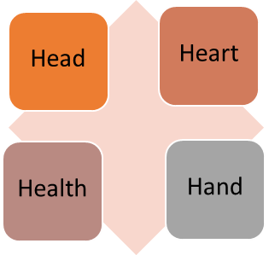
สมรรถนะสำคัญของผู้เรียน
คุณลักษณะอันพึงประสงค์
ของผู้เรียน
กิจกรรมที่กำหนดให้เรียน
กิจกรรมเลือก
ตัวชี้วัดต้องรู้
ตัวชี้วัดต้องรู้
ตัวชี้วัดควรรู้
P
A
A
P
Theme / หัวข้อ

กรอบความเชื่อมโยงระหว่างกิจกรรมลดเวลาเรียนและเพิ่มเวลารู้

